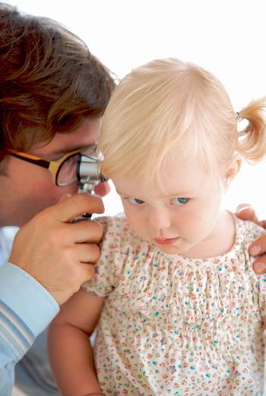
На ушко
Родители часто недоумевают, почему у их малышей безобидный насморк то и дело заканчивается воспалением уха. В этом нет ничего удивительного, ведь у маленьких детей слуховые (или евстахиевы) трубы, соединяющие носоглотку и ухо, прямые и широкие, а по такому удобному пути инфекции легко добраться до среднего уха, вызывая воспаление – отит. Лишь к 7–8 годам ушные концы труб начинают подниматься вверх, и эти проблемы у детей прекращаются.
При отите ухо начинает болеть или «закладывать»; иногда детишки жалуются, что внутри что-то булькает или мешает, а голос отдается в одном ушке громче, чем в другом. Во время летних отпусков отит часто возникает еще и из-за того, что ребенок слишком долго плавает и в итоге переохлаждается. Особенно рискуют маленькие любители понырять: если водоем не слишком чистый, микробы оттуда могут попасть на кожу слухового прохода и через микротрещинки внедриться внутрь, вызывая воспаление.
Мама может невольно помочь развитию проблемы, если будет чересчур активно чистить своему чаду уши. Попытки избавиться от «грязи» (которая на самом деле не что иное, как полезная смазка – ушная сера), во-первых, могут травмировать ухо, а во-вторых, протолкнут серную массу к барабанной перепонке, и в результате внутри образуется пробка. Она будет задерживать воду, попавшую в ухо во время купания, и дело может закончиться наружным отитом. Во время болезни кожа слухового прохода становится красной и горячей на ощупь, а его стенки иногда так сильно отекают, что просвет между ними становится незаметен.
На сильную боль в ухе могут жаловаться не только юные пловцы, но и покорители горных вершин. В этом случае причиной неприятных ощущений становится разница между давлением внутри уха и в атмосфере. Кстати, по той же причине уши закладывает в самолете, когда тот набирает высоту или снижается. Чтобы помочь малышу, посоветуйте ему почаще сглатывать слюну или зевать, дайте ему пососать леденец или предложите медленно пить воду из бутылочки.
В разгар дачного сезона причиной боли в ухе могут стать и «незваные гости» – например, случайно залетевший внутрь комар или другое насекомое. Разглядеть, а тем более вытащить наружу такой предмет сможет только доктор. Так что если вы заметили, что у малыша после прогулки неожиданно сильно заболело ухо, хотя он не купался и не переохлаждался, есть основание подозревать в виновнике проблемы насекомое. Поскорее отвезите ребенка к врачу, а чтобы уменьшить боль, закапайте маленькому в ушко несколько капель слегка подогретого растительного масла.
Если у маленького насморк, ему не стоит нырять, подниматься в горы или лететь на самолете – боль в ухе, которая возникает у человека при перепадах давления, из-за заложенного носа становится особенно сильной.

